Actividades divulgación Proyecto AGROALNEXT_2022
Lugar | 2455 E. Sunrise Boulevard  Suite 816  Fort Lauderdale, FL 33304 United States
Localidad | Fort Lauderdale
Provincia | (Condado) Broward
Fecha | 11, 12, 13 Junio 2023
Proyecto: | Co- Fruit Monitor
Código proyecto | AGROALNEXT_2022/0778
Grupo de investigación | 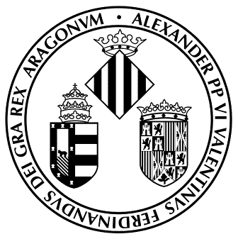    Global Change Unit, Universitat de València

INFORME DE LA ACTIVIAD:
El 136th Annual Meeting of the Florida State Horticultural Society es un congreso que cuenta con más de 100 años de antigüedad y es una gran oportunidad para divulgar contenido, promoviendo el networking científico. En este caso, se presentó el poster titulado: Optical and thermal data integration to analyse the impact of the mealybug pest on citrus trees.
Además, cada edición cuenta con la publicación del Proceeding anual. Así, como se muestra más abajo, a parte del poster, se ha preparado su proceeding correspondiente, el cual será publicado en: Florida State Horticultural Society Proceedings 2023

FOTOS DE LA ACTIVIDAD:
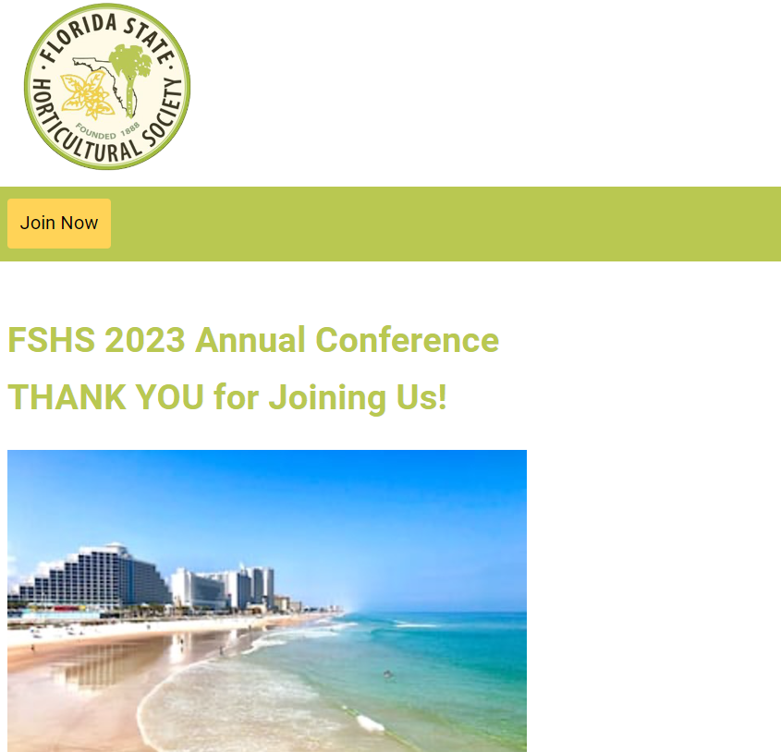
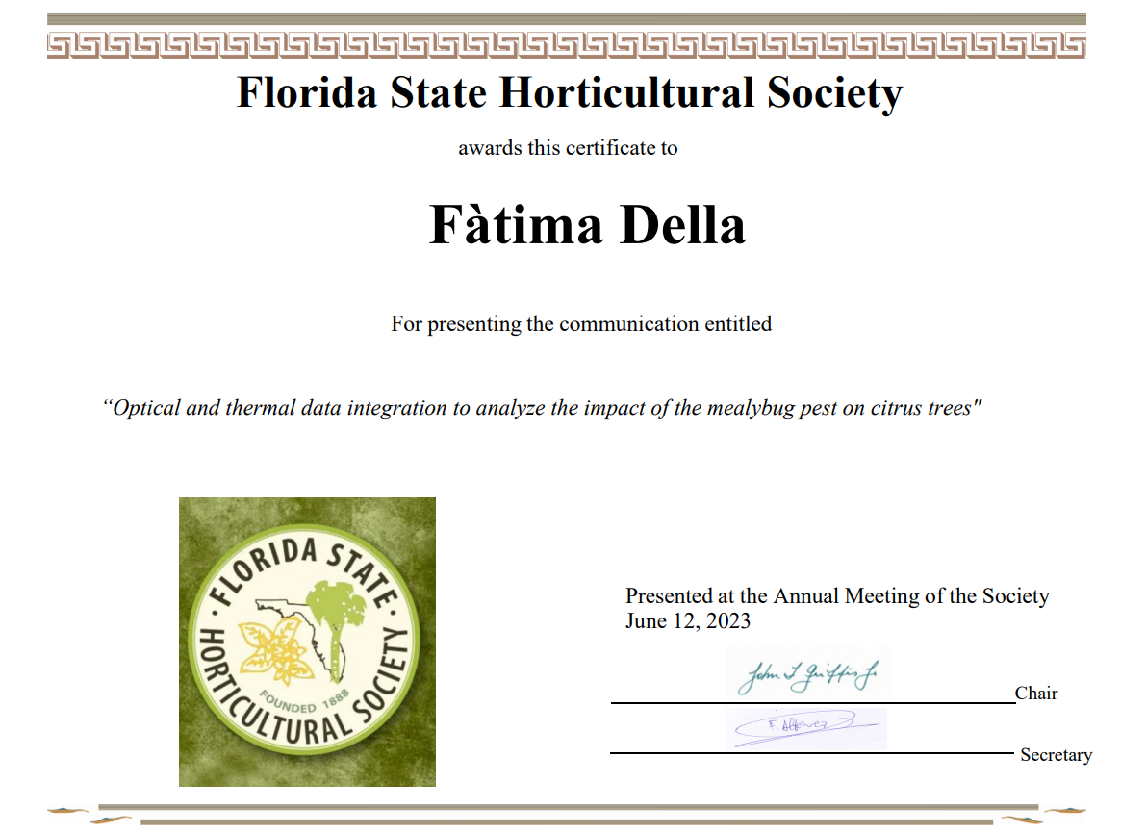

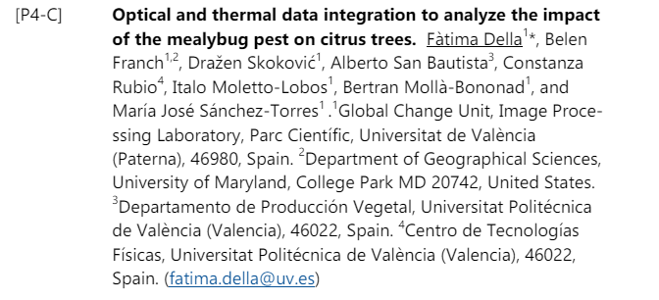

Poster presentado:
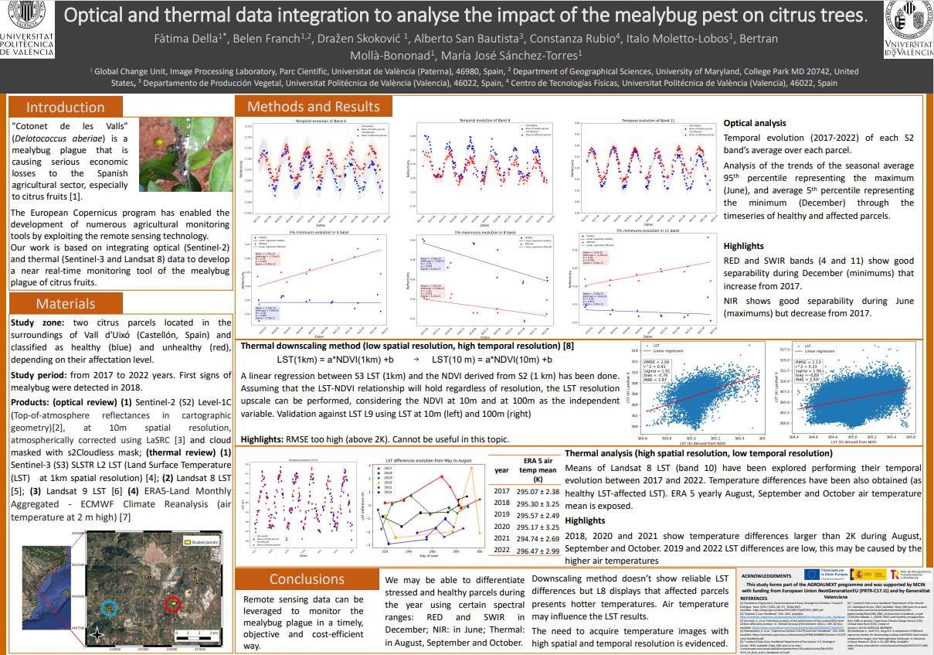

Proceeding up to review:
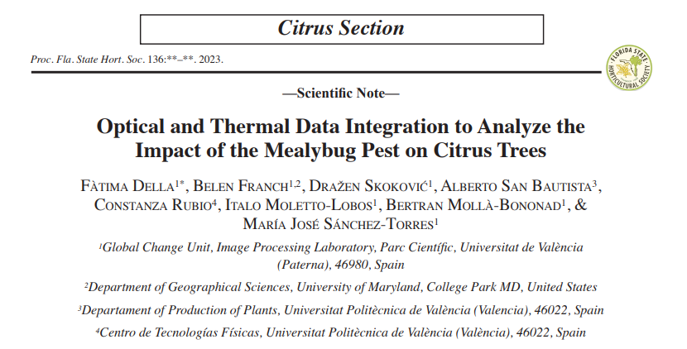

Y para que conste a los efectos oportunos

Firma del IP1.

